Kết quả test case: với điều kiện hoàn toàn chính xác

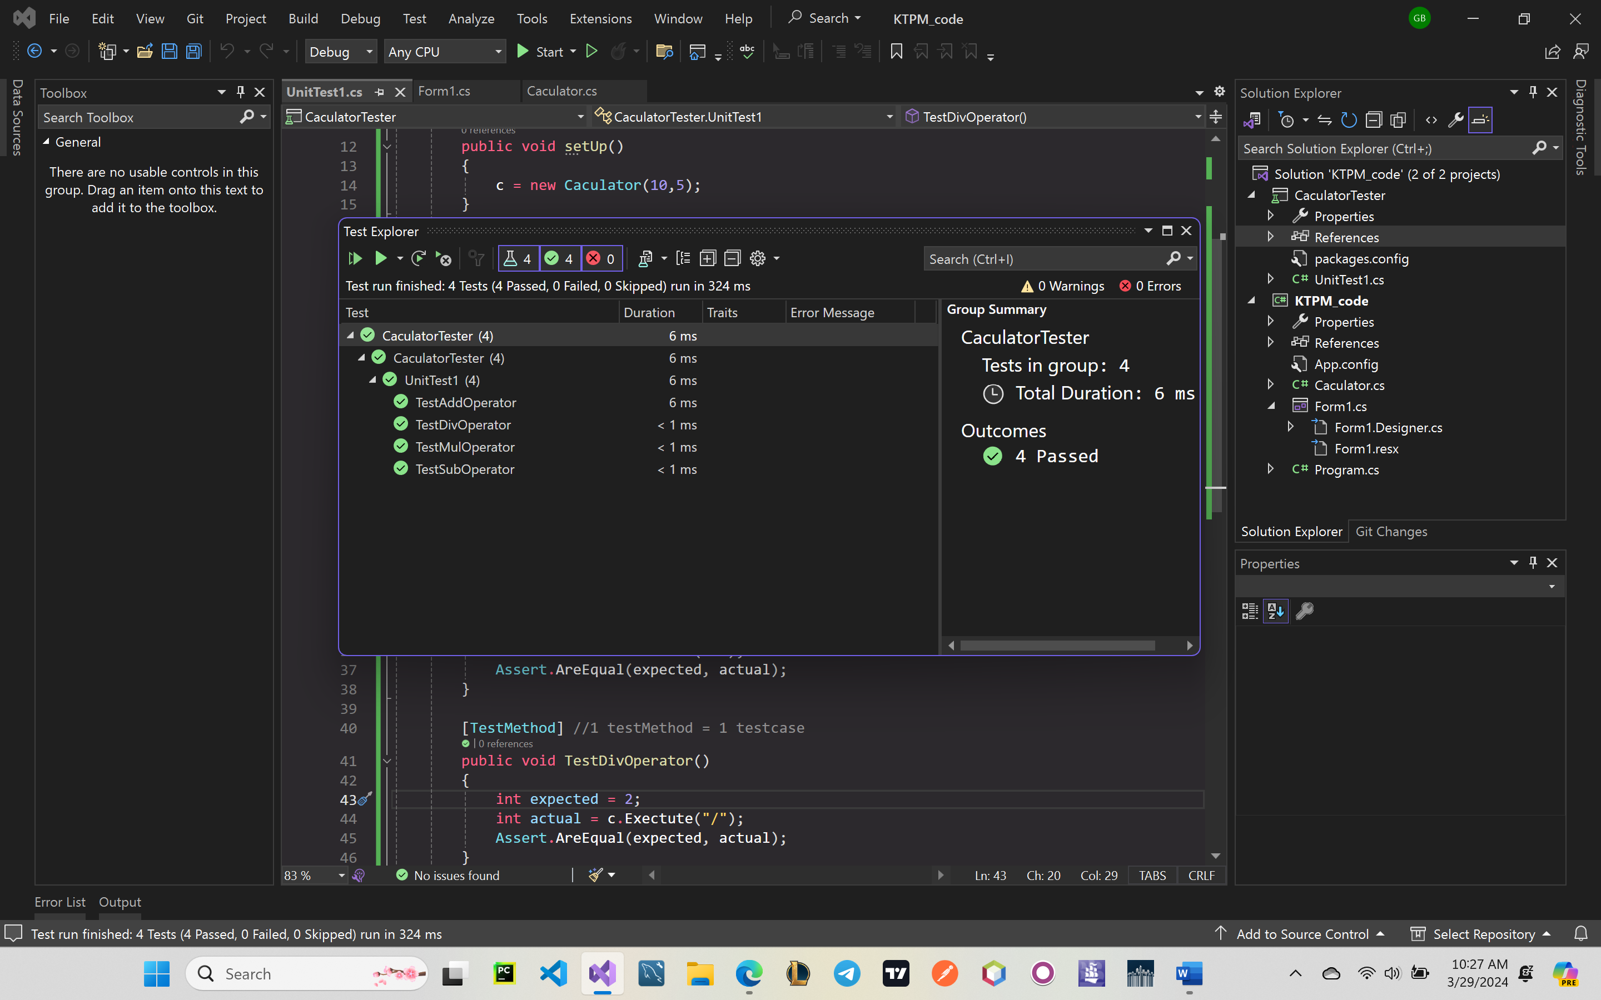

Kết quả test case cộng: điều kiện expected với actual không chính xác

